**Správa Krkonošského národního parku**

Dobrovského 3, 543 01 Vrchlabí IČ: 00088455, DIČ: CZ00088455

Bankovní spojení:

tel.: (+420) 499 456 111, fax: (+420) 499 422 095

e-mail: [podatelna@krnap.cz,](mailto:podatelna@krnap.cz) [www.krnap.cz](http://www.krnap.cz/)

Dodavatel: Hanuš Zdeněk

Dolní Štěpanice 43

Benecko 51401

IČ: 49992431

**Objednávka č. OBJR-33-453/2024 Nadřazený dokument č. SMLR-30-6/2024**

**Dodací adresa:** *(je-liodlišná od sídla Správy KRNAP)*

**Předmět objednávky:**

N006/24/V00014055 - Těžba dříví s přiblížením na OM (kůň, UKT) na UP 33 dle ZL 07/33/4/2024

**Datum plnění od: 21.5.2024 Datum plnění do: 1.7.2024**

**Předběžná cena:** 171 200,00 Kč bez DPH

**Příjemce (útvar):** Územní pracoviště Špindlerův Mlýn

**Kontaktní osoba:** .

**2 2** -**05**- **202** nošského národního parku

**Příkazce operace:** Menoušek Libor, Ing. Datum a podpis:......... ovj štč ŠpimlIorův Mlýn 33

Dobrovského 3

3 Ol VRCHLABÍ

**2 2** -**05**- **2024** S455 DIČ: CZ000S8455

**Správce rozpočtu:** Datum a podpis:.....................

Objednávka je vyhotovena 2x - 1x pro odběratele, 1x pro dodavatele.

Na fakturu uveďte výše uvedené číslo objednávky, jinak nebude uhrazena. Elektronické faktury zasílejte na adresu [**faktury@krnap.cz.**](mailto:faktury@krnap.cz)

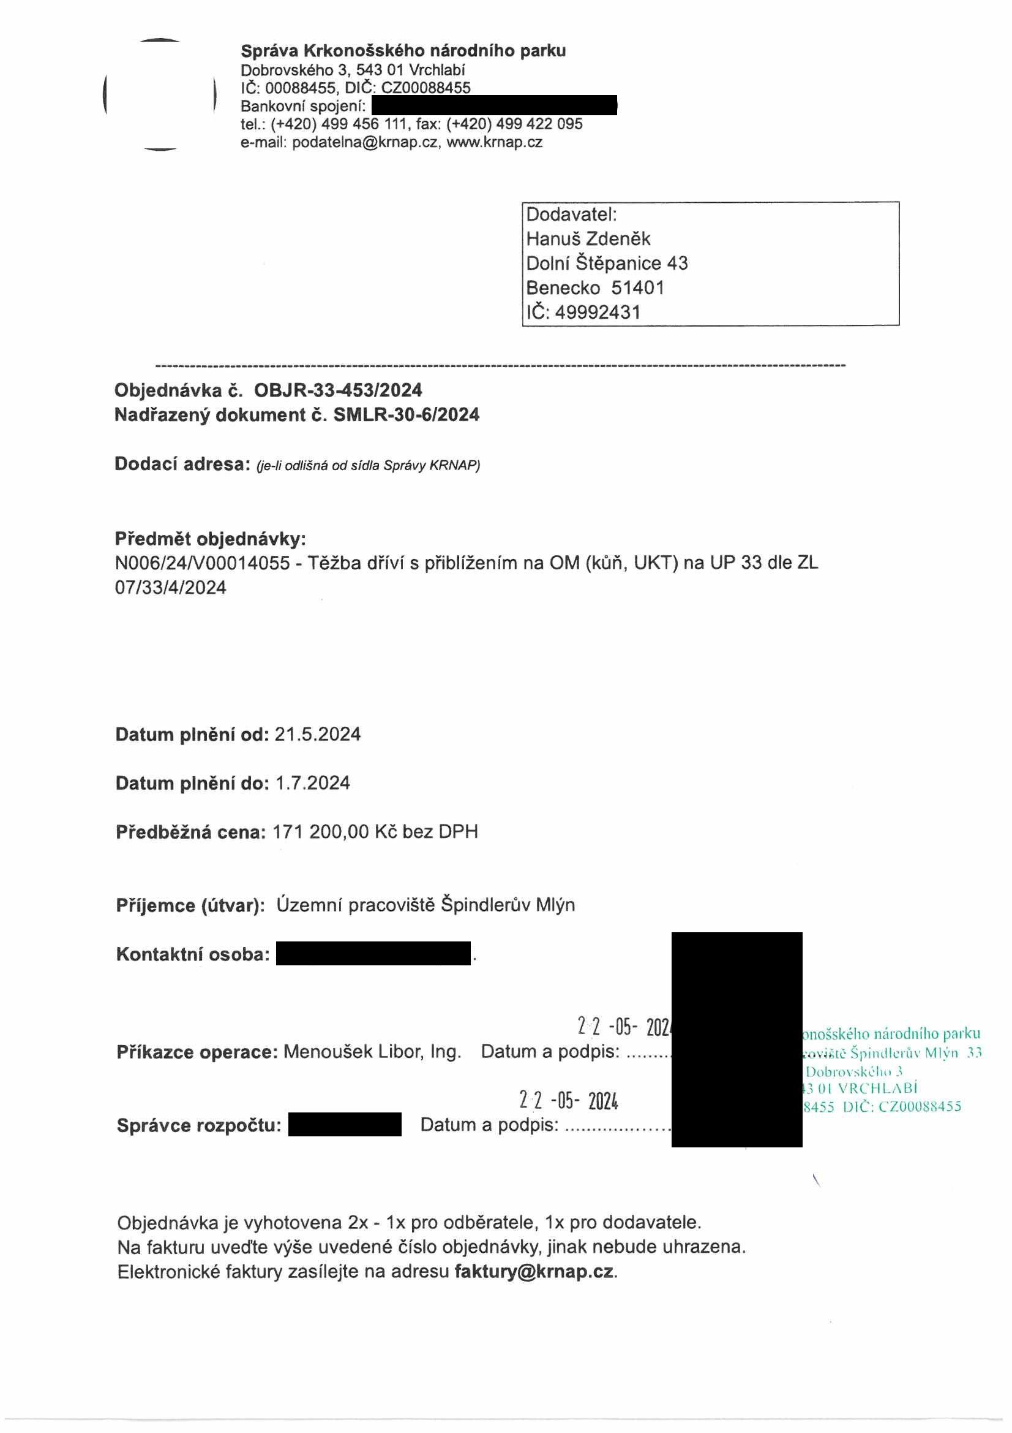

**Správa Krkonošského národního parku**

Dobrovského 3, 543 01 Vrchlabí IC 00088455 DIČ CZ00088455

Bankovní spojeni

tel (+420)499 456 111. fax (+420) 499 422 095

e-mail podatelna@krnap cz wwwkrnapcz

**Specifikace předmětu objednávky:**

N006/24/V00014055 - Těžba dříví s přiblížením na OM (kuň UKT) na UP 33 dle Zl 07/33/4/2024

V případě, že zhotovitel bude v prodleni s poskytnutím plněni (realizací požadovaných těžebních (pěstebních) činnosti) o více jak 7 kalendářních dnů oproti terminu stanovenému v prováděcí smlouvě, zavazuje se zhotovitel uhradit objednateli jednorázovou smluvní pokutu ve výši 3 % z celkové ceny za provedení těžebních činnosti uvedené v prováděcí smlouvé (zhotovitelem akceptované objednávce) Tím však jeho povinnost splnit dílo ve sjednaném rozsahu (provést těžební činnosti) není dotčena a dílo musí provést v dodatečné objednatelem stanovené přiměřené lhůté Dobu plnění je možné upravit dohodou smluvních stran, pokud nastanou okolnosti vylučující provedení díla ve sjednaném terminu

Zhotovitel je rovněž povinen uhradit objednateli smluvní pokutu ve výši 3% z celkové ceny plnění dle prováděcí smlouvy též v případě, že podstatným způsobem poruší svoje povinnosti stanovené touto dohodou, príp prováděcí smlouvou

Změny této objednávky mohou být pouze písemné odsouhlasené obéma stranami

Dodavatel souhlasí se zveřejněním této objednávky v registru smluv, je-li výše objednávky vyšší néž 50 tisíc Kč bez DPH.

V ***Jifoů&kCte:.*** dne

Souhlasím. Za dodavatele Hanuš Zdeněk

Dolní Štépanice 43

Benecko 51401

IČ: 49992431

Jméno a příjmení podepisujícího, pozice

Podpis

